Mayo 2023
Jefatura de Rastro Municipal
Actividad/Acción | Resultado | Resultado cuantitativo | Observaciones
Recepción y matanza de Ganado Porcino |  | 23 Porcinos
Recepción y matanza de Ganado Bovino |  | 1536 Bovinos
Limpieza de salas de matanza y corrales | Las salas quedan limpias después de cada matanza
Desinfección con cloro del agua potable | Se realizó una vez a la semana | 5 veces en el mes
Retiro de despojos y decomisos | Se realiza 5 veces por semana | No se cuenta con el dato | Se está trabajando con una nueva empresa.
Vaciado de enzimas para el tratamiento de aguas residuales | Se realizó el vaciado de 20 lts, cada 8 días aprox. Los días 6, 13, 24 y 31 de mayo | Se vaciaron 80 lts de enzimas
Recorte de láminas del área de esquilmos | Se realizó el recorte de 4 láminas en el área de esquilmos, para el mejor ingreso del vactor al área de la fosa | 4 láminas recortadas
Reparación en bomba de agua | Quedó funcionando al 100% con el cambio de la pichancha
Identificación de tambos de desecho | Con el apoyo del rotulista quedaron identificados los tambos como lo solicitó COPRISJAL | 5 tambos y 2 botes de basura identificados
Reparación de puertas de los corrales de porcinos | Con el apoyo de Mantenimiento urbano se soldaron tres puertas desoldadas. | 3 puertas arregladas

Evidencias mes de Mayo 2023

Recepción y matanza de Ganado Bovino
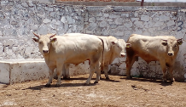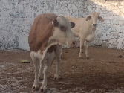
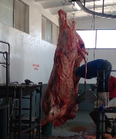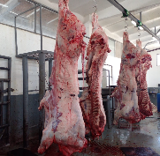

Recepción y matanza de Ganado Porcino
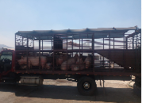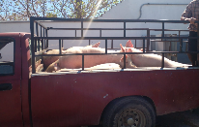
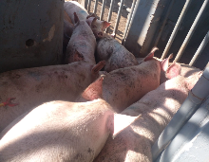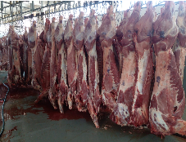

Limpieza de corrales y salas de matanza
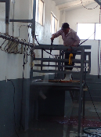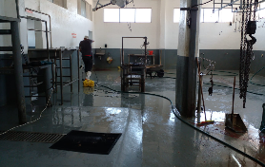
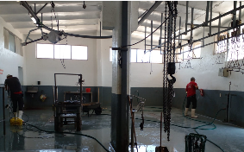

Retiro de despojos y decomisos
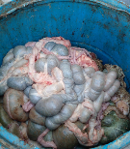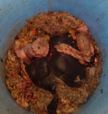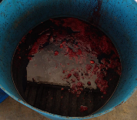
Vaciado de enzimas para el tratamiento de aguas residuales
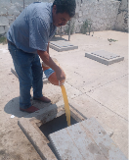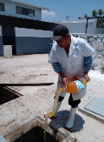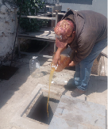

Recorte de láminas del área de esquilmos
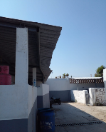

Reparación en bomba de agua
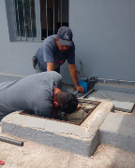

Reparación de puertas de los corrales de porcinos
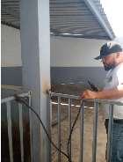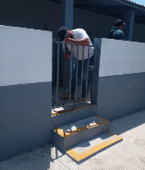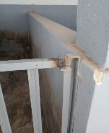

Identificación de tambos de desecho
